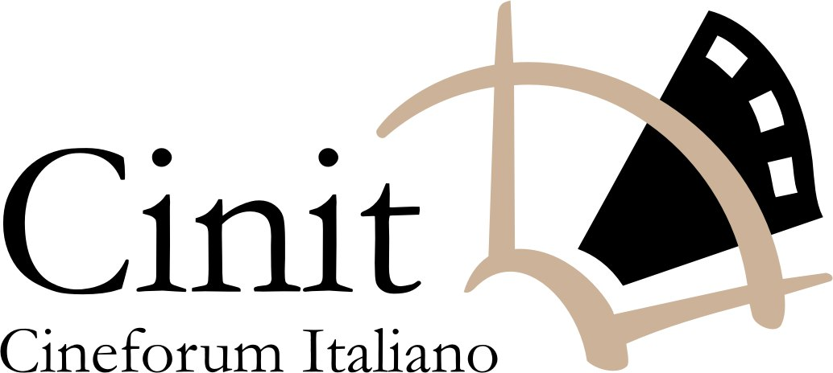 BANCA DEL TEMPO 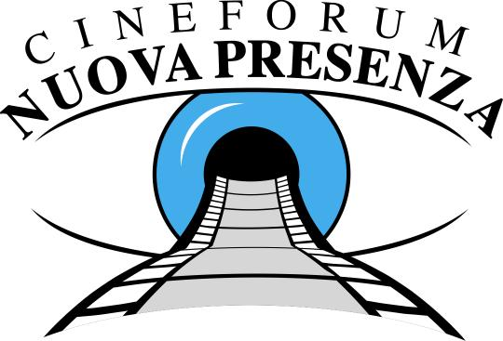
VENEZIA INSIEME è MEGLIO S. TERESA DI RIVA
Alì Terme
PROGRAMMA CINEFORUM Ottobre – Dicembre 2010 CINE VITTORIA - Alì Terme – Proiezioni ore 17.00 – 19.15 – 21.30
10 film da MERCOLEDI’ 13 Ottobre a MERCOLEDI’ 15 Dicembre 2010 13 OTT SOMEWHERE di Sofia Coppola ( Usa,2010, 98 min.) con Stephen Dorff, Elle Fanning, Chris Pontius, Laura Chiatti, Nino Frassica 20 OTT 20 SIGARETTE di Aureliano Amadei. (Italia, 2010, 94 min.) con Vinicio Marchioni, Carolina Crescentini, Giorgio Colangeli 27 OTT BENVENUTI AL SUD di Luca Miniero. (Italia, 2010) con Claudio Bisio, Angela Finocchiaro, Luisa Ranieri, Valentina Lodovini 03 NOV LA PASSIONE di Carlo Mazzacurati. (Italia, 2010, 106 min.) con Silvio Orlando, Cristiana Capotondi, Giuseppe Battiston, C. Guzzanti 10 NOV LE VITE DEGLI ALTRI di F.H. von Donnersmark. (Ger, 2006, 137 min.) con Ulrich Muhe, Martina Gedeck, Sebastian Koch 17 NOV MIRAL di Julian Schnabel. (Isr/Fra/Ita, 2010, 112 min.) con Freida Pinto, Hiam Abbass, Vanessa Redgrave, Willem Dafoe 24 NOV IL SEGRETO DEI SUOI OCCHI di J.J. Campanella. (Arg/Spa, 129 min.) con Ricardo Darìn, Soledad Villamil, Guillermo Francella, Javier Godino 01 DIC IL PICCOLO NICOLAS E I SUOI GENITORI di Laurent Tirard (Fra,2009) con Kad Merad, Valerie Lemercier, Sandrine Kiberlain, Maxime Godart 08 DIC L’UOMO NELL’OMBRA di Roman Polanski. (Usa/Fra/Ger, 2010, 131 min.) con Ewan McGregor, Pierce Brosnan, Kim Cattral, Olivia Williams 15 DIC IL CONCERTO di Radu Mihaileanu. (Fra/Ita/Rom 2009, 120 min.) con Alexei Guskov, Melanie Laurent, Jacqueline Bisset, Miou Miou

